Температурная зависимость эффективности устройства накопление энергии на основе релаксора PMN-0,33PT
Ле Ван Зыонг¹, А.Н. Соловьев²
¹ГТУ им. Ле Куи Дона, г. Ханой, Вьетнам
²Донской Государственный Технический Университет, 344000, Ростов – на – Дону

Аннотация: В работе исследуется эффективность устройства накопления на основе пьезоэлектрического генератора (ПЭГ) в виде биморфа, представляющего собой круглую пластину с инерционной массой, в качестве активного материала используется релаксор PMN-0,33PT. Пластина закреплена по контуру в корпусе устройства, которое совершает вертикальные гармонические колебания с заданной амплитудой и частотой. Исследования проводятся на основе конечно-элементного (КЭ) моделирования и численного расчета в пакете ANSYS. Примечательной особенностью релаксоров является существенная зависимость их свойств от температуры, поэтому в работе исследуются зависимости от рабочей температуры и величины активной нагрузки резонансных частот, выходных напряжений и электрических мощностей устройства при колебаниях на этих частотах. На основании проведенных расчетов установлены величины активных сопротивлений внешней электрической цепи для различных диапазонов температур, при которых устройство наиболее эффективно.
Ключевые слова: накопление энергии, релаксор-сегнетоэлектрик, ПЭГ.
Введение. Накопления энергии предназначены для получения энергии из среды, окружающей систему, и преобразования ее в полезную электрическую энергию для питания каких-либо полезных устройств. Концепция накопления энергии движется вперед к разработке устройств с автономным питанием, которые не требуют замены элементов питания [1-3].
Материал и структура устройства накопления энергии являются основными факторами, влияющими на чувствительность приема и эффективную работу устройства. Превосходные пьезоэлектрические свойства монокристаллических материалов на основе кристалла релаксора-сегнетоэлектрика и их композиты привлекают значительный научный интерес в последние годы [5-8]. Эффективные пьезоэлектрические и диэлектрические свойства данных композитов способствуют их применению в качестве активных элементов актюаторов, сенсоров, гидрофонов и т.д. Современные композиты на основе кристалла релаксора-сегнетоэлектрика PMN-0,33PT представляют интерес благодаря высокой пьезоактивности [5, 9, 10]. Монокристаллический материал на основе кристалла релаксора-сегнетоэлектрика PMN-0,33PT, использующийся в качестве элементов актюаторов, пьезопреобразователей и многих других пьезотехнических устройств, отличаются высокими значениями d₃₃ и d₃₁ [5]. В этих кристаллах получены величины пьезоэлектрических коэффициентов d₃₃ более пКл/Н, что в несколько раз выше, чем в лучшей современной пьезокерамике. Столь большие величины пьезокоэффициентов, наряду с высокими значениями коэффициентов электромеханической связи (более ), открывают широкие перспективы использования монокристаллов в системах высокоточного позиционирования, элементов актюаторов, пьезопреобразователей и многих других пьезотехнических устройств.
Кроме того, как уже известно, что cегнетоэлектрики-релаксоры обладают наиболее широким рабочим температурным диапазоном. В релаксорах возможно наблюдать постепенный рост поляризации до температуры Кюри с последующим переходом в сегнетоэлектрически-подобный рост спонтанной поляризации ниже температура Кюри. Это проявляется очень широким пиком на температурной зависимости диэлектрической проницаемости с сильным температурным гистерезисом и частотной дисперсией. Значения электроупругих модулей PMN-0,33PT приведены в таб. 1 [9, 10]. На рис. 1 представлены зависимости относительной диэлектрической проницаемости PMN-0,33PT от температуры [9].
Таблица 1 - Модули упругости (в 10¹⁰ Па), пьезоэлектрические коэффициенты e_{ij} (в Кл/м²), пьезоэлектрические модули d_{ij} (в пКл/Н) [10]
11,5  ±0,15 | 10,3  ±0,16 | 10,2  ±0,15 | 10,3  ±0,3 | 6,9  ±0,05 | 6,6  ±0,05 | 10,1  ±0,9 | -3,9  ±1,6 | 20,3  ±1,6 | 146  ±16 | -1330  ±19 | 2820  ±75
Φ/м, плотность кг/м³.

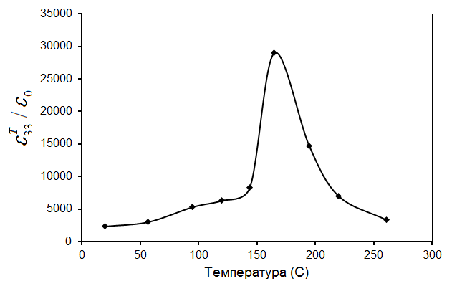
Рис. 1. Зависимости относительной диэлектрической
проницаемости PMN-0,33PT от температуры [9].
Целью настоящей работы является исследование влияния температуры на эффективную работу ПЭГ, в котором используется сегнетоэлектрик-релаксор PMN-0,33PT. Моделирование проводится в КЭ пакете ANSYS.
1. Модель устройства накопления энергии
В настоящей работе рассматривается ПЭГ, являющийся главным элементом устройства накопления энергии в форме круглой пластины, имеющий конструкцию биморфа с двумя тонкими симметрично расположенными активными слоями в форме тонких круглых пластин и дисковидным центральным несущим слоем, схема такого устройства представлены на рис. 2. Активный элемент состоит из сегнетоэлектриков-релаксоров PMN-0,33PT. ПЭГ моделируется в рамках линейной теории электроупругости [3].
Рис. 2. Схема ПЭГ:
1 – активный элемент; 2 – пластина; 3 – элемент инерционный; 4 – соединительный слой.
Рассматриваемая задача решается при условии, что на размеры ПЭГ: толщина и радиус пластины t_{s}×r_{s} = 0,1×40 мм² (материал пластины - сталь); активный элемент - сегнетоэлектрик-релаксор PMN-0,33PT, и толщина и радиус его t_{p}×r_{p} = 0,14×22 мм²; радиус и высота инерционного элемента r_{m}×h_{m} = 16×7 мм² (материал инерционного элемента - свинец); размер l₀ = 2 мм постоянен.
Устройство накопления энергии совершает малые колебания в подвижной системе координат. Внешние возбуждения имеет вид
, (1)
где – амплитудное колебание (y₀ = 0,1 мм), – частота колебаний в Гц.
2. Континуальные постановки задач электроупругости
ПЭГ представляет собой составное упругое и электроупругое тело, которое совершает малые колебания в подвижной системе координат. В этих условия достаточно адекватной математической моделью функционирования устройства является начально-краевая задача линейной теории электроупругости [4].
Рассмотрим некоторый пьезопреобразователь , представленный набором областей Ω_{j}=Ω_{pk}; k=1,2,…,N_{p}; j=k со свойствами пьезоэлектрических материалов и набором областей Ω_{j}=Ω_{em}; m=1,2,…,N_{e}; j=N_{p}+m со свойствами упругих материалов. Будем считать, что физико-механические процессы, происходящие в средах Ω_{pk} и Ω_{em}, можно адекватно описать в рамках теорий пьезоэлектричества (электроупругости) и упругости.
Для пьезоэлектрических сред Ω_{j}=Ω_{pk} предположим, что выполняются следующие полевые уравнения и определяющие соотношения:
; , (2)
; , (3)
; , (4)
где ρ(x) – плотность материала; u(x,t) – вектор-функция перемещений; σ – тензор механических напряжений; f – вектор плотности массовых сил; D – трехмерный вектор индукции электрического поля; – тензор четвертого ранга упругих модулей, измеренных при постоянном электрическом поле; e_{j} – тензор пьезомодулей третьего ранга; ε – тензор деформаций; E – трехмерный вектор напряженности электрического поля; φ(x,t) – функция электрического потенциала; – тензор второго ранга диэлектрических проницаемостей, измеренных при постоянной деформации; α_{dj}, β_{dj,} ζ_{d} – неотрицательные коэффициенты демпфирования [4], а остальные обозначения стандартны для теории электроупругости, за исключением дополнительного индекса ”j”, указывающего на принадлежность к среде Ω_{j} с номером j.
Для сред Ω_{j}=Ω_{em} с чисто упругими свойствами будем учитывать только механические поля, для которых примем аналогичные (2) - (4) полевые уравнения и определяющие соотношения в пренебрежении электрическими полями и эффектами пьезоэлектрической связности.
К уравнениям (2) - (4) добавляются механические и электрические граничные условия, а также начальные условия в случае нестационарной задачи, среди которых отметим условие на электроде S_{e} связанным с электрической цепью устройства накопления энергии.
, (5)
где I - ток в цепи, который в случае свободного электрода равен нулю.
3. Результаты конечноэлементного моделирования.
На основе краевой задачи (2)-(5) с условием кинематического возбуждения (1) были построены КЭ модели ПЭГ (рис.2) в осесимметричной постановке. С помощью этих моделей проведены численные расчеты в которых изучается влияние температуры на первую собственную резонансную частоту, выходное напряжение и выходную электрическую мощность ПЭГ при колебаниях на этих частотах.
На рис. 3 представлены результаты зависимости значений первой собственной частоты от температуры. Из рис.3 видно, что зависимость первой резонансной частоты от температуры имеет минимум в районе температуры Кюри. Значение первой резонансной частоты изменяется в частотном диапазоне 56÷61 Гц при температуре, изменяющейся в интервале 20÷260(⁰C), отметим, что диапазон собственных частот для ПЭГ с сегнетоэлектриком-релаксором PMN-0,33PT значительно меньше соответствующих частот для пьезокерамики PZT-4.
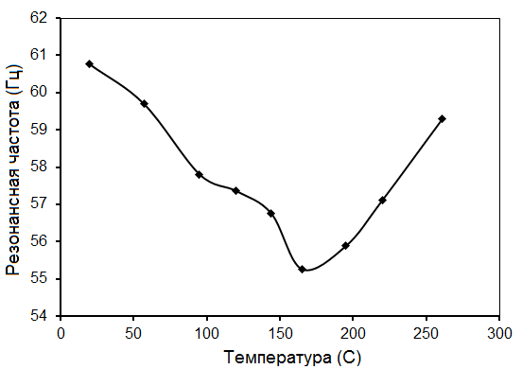
Рис. 3. Зависимости первой собственной частоты от температуры.
Далее исследуется зависимость выходных потенциала V и электрической мощности W от температуры с различными значениями сопротивления активной нагрузки (рис.4).
Результаты, представленные на рис. 4, показывают, что при малых сопротивлениях (R_{н}<1,5кОм) выходной потенциал несущественно зависит от температуры, тогда, как при больших сопротивления имеет ярко выраженный минимум в районе температуры Кюри (рис. 4,а). По сравнению с выходным потенциалом зависимость выходной мощности от величины сопротивления и температуры более сложная (рис. 4,б). При малых значениях сопротивления R_{н} выходная мощность имеет выраженный максимум в районе температуры Кюри, который при увеличении R_{н} смещается в область более высоких температур. При дальнейшем росте R_{н} в районе температуры Кюри напротив появляется вначале локальный минимум, переходящий в последствии в глобальный. Анализ рис. 4,б позволяет выбрать оптимальную нагрузку R_{н} в интересующем диапазоне температур, например для температур из диапазона от 20⁰C до 150⁰C такой нагрузкой является R_{н} = 8кОм.
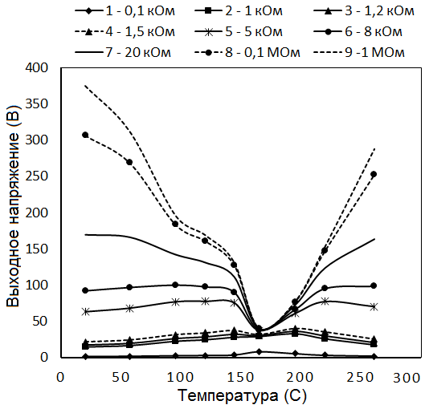 | 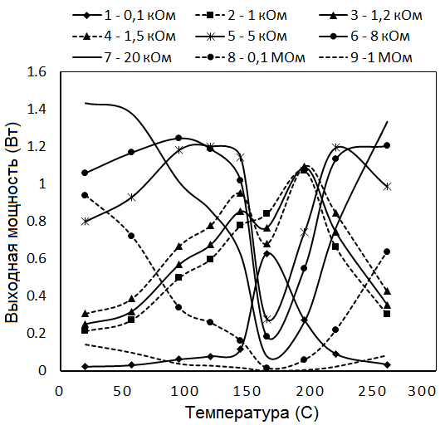
а) | б)
Рис. 4. Зависимости выходного потенциала (а) и мощности (б) от температуры при различных сопротивлениях нагрузки.
На рис. 5 представлены зависимости выходного напряжения (рис. 5,а) и мощности (рис. 5,б) при колебаниях на резонансных частотах от значения сопротивления активной нагрузки при различных температурах.
Из результатов расчетов (рис. 5,а) видно, что значение выходного напряжения монотонно возрастают с ростом сопротивления. Значение выходной мощности (рис. 5,б) для малых значений сопротивления наибольшее при температуре Кюри, и наоборот для больших сопротивлениях в окрестности этой температуры наименьшее.
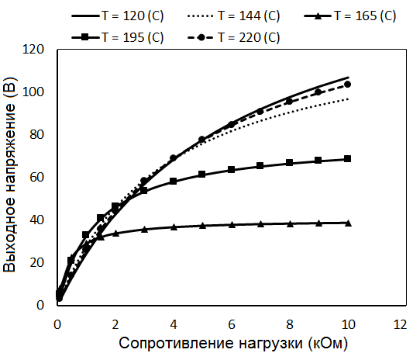 | 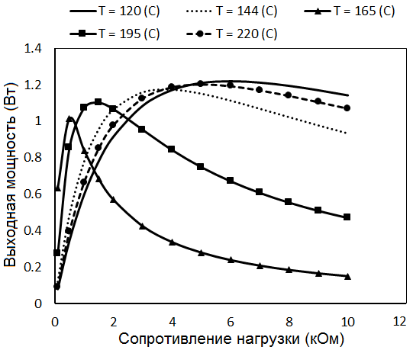
а) | б)
Рис. 5. Зависимости выходного потенциала (а) и мощности (б) от сопротивления активной нагрузки при различных температурах.
Заключение. В работе на основе КЭ моделирования в пакете ANSYS показано, что применение релаксора-сегнетоэлектрика может быть использовано как средство повышения эффективности пьезоэлектрических устройств, в частности ПЭГ. Однако, как, оказалось выходная мощность существенно зависит от соотношений между величинами активной нагрузки и рабочей температуры, что требует предварительного численного моделирования устройства, пример которого приведен в настоящей работе. Полученные результаты позволяют выбрать сопротивления внешней цепи в зависимости от температуры и частоты вынужденных колебаний для эффективной работы устройства. Учет этого обстоятельства может быть потенциально полезными, как в ПЭГ, так и иметь широкий диапазон применений в других устройствах с использованием пьезоэлектрических материалов.

Литература
1. Ле В. Зыонг. Конечноэлементный анализ применимости прикладных теорий расчета пьезоэлектрического устройства накопления энергии стековой конфигурации. Инженерный вестник Дона, 2014, №2. URL: ivdon.ru/ru/magazine/archive/n2y2014/2310.
2. Ле В. Зыонг. Конечно-элементное моделирование пьезоэлектрического устройства накопления энергии цилиндрической конструкции. Инженерный вестник Дона, 2015, №2. URL: ivdon.ru/ru/magazine/archive/n2y2015/2912.
3. Соловьев А.Н., Ле В. Зыонг. Конечноэлементное моделирование и анализ пьезоэлектрического устройства накопления энергии в форме круглой пластины с пьезоэлементами. Экологический вестник научных центров Черноморского экономического сотрудничества. 2013. №4(1). c. 112-119.
4. Белоконь А.В., Наседкин А.В., Соловьев А.Н. Новые схемы конечно-элементного динамического анализа пьезоэлектрических устройств. Прикладная математика и механика. 2002. №3(66), c. 491–501.
5. Li Z., Huang A., Luan G., Zhang J. Finite element analyzing of underwater receiving sensitivity of PMN-0.33 PT single crystal cymbal hydrophone. Ultrasonics. 2006. V. 44. pp. 759-762.
6. Kandilian R., Navid A., Pilon L. The pyroelectric energy harvesting capabilities of PMN–PT near the morphotropic phase boundary. Smart Materials and Structures. 2011. V. 20, № 5. pp. 055020.
7. Algueró Giménez M., Jiménez B., Alemany C., Pardo L. Temperature dependence of the electrical, mechanical and electromechanical properties of high sensitivity novel piezoceramics. Boletín de la Sociedad Española de Cerámica y Vidrio. 2004. V. 43, № 2. pp. 540-543.
8. Ren K., Liu Y., Geng X., Hofmann H.F., Zhang Q.M. Single crystal PMN-PT/epoxy 1-3 composite for energy-harvesting application. Ultrasonics, Ferroelectrics and Frequency Control, IEEE Transactions on. 2006. V. 53, №. 3. pp. 631-638.
9. Pham-Thi M., Augier C., Dammak H., Gaucher P. Fine grains ceramics of PIN–PT, PIN–PMN–PT and PMN–PT systems: Drift of the dielectric constant under high electric field. Ultrasonics. 2006. V. 44. pp. 627-631.
10. Zhang R., Jiang B., Cao W. Elastic, piezoelectric, and dielectric properties of multidomain 0.67Pb (Mg 1/3 Nb 2/3) O 3–0.33PbTiO 3 single crystals. Journal of Applied Physics. 2001. №7(90). pp. 3471-3475.

References
1. Lе V. Duong. Inženernyj vestnik Dona (Rus), 2014, №2. URL: ivdon.ru/ru/magazine/archive/n2y2014/2310.
2. Lе V. Duong. Inženernyj vestnik Dona (Rus), 2015, №2. URL: ivdon.ru/ru/magazine/archive/n2y2015/2912.
3. Solov’ev A.N., Lе V. Duong. Ekologičeskij vestnik naučnyh centrov čornomorskogo ekonomičeskogo sotrudničestva. 2013. №4 (1). pp. 112-119.
4. Belokon’ А.V., Nasedkin А.V., Solov’ev A.N. Prikladnaja matematika i mehanika. 2002. №3 (66), pp. 491–501.
5. Li Z., Huang A., Luan G., Zhang J. Ultrasonics. 2006. V. 44. pp. 759-762.
6. Kandilian R., Navid A., Pilon L. Smart Materials and Structures. 2011. V. 20, № 5. pp. 055020.
7. Algueró Giménez M., Jiménez B., Alemany C., Pardo L. Boletín de la Sociedad Española de Cerámica y Vidrio. 2004. V. 43, № 2. pp. 540-543.
8. Ren K., Liu Y., Geng X., Hofmann H.F., Zhang Q.M. Ultrasonics, Ferroelectrics and Frequency Control, IEEE Transactions on. 2006. V. 53, №. 3. pp. 631-638.
9. Pham-Thi M., Augier C., Dammak H., Gaucher P. Ultrasonics. 2006. V. 44. pp. 627-631.
10. Zhang R., Jiang B., Cao W. Journal of Applied Physics. 2001. №7(90). pp. 3471-3475.

W=V²/ R_{н}

